SISTEMAS DE CONTROL
Y SERVICIOS
Trabajo practico -1
Objetivos:
- Comprender los conceptos básicos y la definición de sistemas de control.
- Diferenciar los distintos tipos de señales y sistemas.
- Analizar el comportamiento de sistemas de control en diferentes situaciones.

Desarrollo del trabajo práctico:

- Introducción
  - Explicar brevemente qué son los sistemas de control y su importancia en la automatización de procesos y sistemas.
  - Mencionar algunos ejemplos de sistemas de control presentes en la vida cotidiana.
- Conceptos básicos y definición de sistemas de control
  - Definir qué es un sistema de control y cuál es su objetivo principal.
  - Describir los elementos que conforman un sistema de control: entrada, proceso, salida, actuador y sensor.
  - Explicar los tipos de sistemas de control: en lazo abierto y en lazo cerrado.
  - Diferenciar los sistemas de control continuos y discretos.
- Tipos de señales y sistemas
  - Definir los diferentes tipos de señales: continuas, discretas, analógicas y digitales.
  - Describir las características de los sistemas de control continuos y discretos.
  - Presentar ejemplos de sistemas de control continuos y discretos.
- Análisis de sistemas de control
  - Realizar un análisis de un sistema de control en lazo abierto.
  - Realizar un análisis de un sistema de control en lazo cerrado.
  - Comparar los resultados obtenidos y mencionar las ventajas y desventajas de cada tipo de sistema.
- Conclusiones
  - Resumir los principales conceptos y características de los sistemas de control.
  - Reflexionar sobre la importancia de los sistemas de control en la automatización de procesos y sistemas.
  - Proponer posibles mejoras o aplicaciones de los sistemas de control en diferentes ámbitos.

Entrega del trabajo práctico:
- El trabajo práctico será valorado en la semana del 3/04 al 7/04
- Su recuperatorio constara de una oportunidad hasta el 28/04
- Se deberá incluir una bibliografía de las fuentes consultadas para la elaboración del trabajo práctico.
- Se valorará la originalidad, creatividad y profundidad del análisis realizado.

DESARROLLO

1_A_Un sistema de control es un conjunto de componentes interconectados que
Trabajan juntos para mantener una variable de proceso o sistema en un valor
Deseado o dentro de un rango especificado.
Los sistemas de control son fundamentales en la tecnología moderna, ya que permiten mejorar la eficiencia, la seguridad, la calidad y la confiabilidad en una amplia gama de aplicaciones, desde electrodomésticos hasta procesos industriales, sistemas de transporte y dispositivos médicos.

B_EJEMPLOS DE SISTEMA DE CONTROL VIDA COTIDIANA:

LAZO ABIERTO
- Una lavadora automática que funciona por ciclos
- Un foco eléctrico que ilumina pero no mide los lúmenes.
- Secador de manos eléctrico el cual no mide la temperatura.
- Tostadora de pan temporizada
- El volumen de un equipo de sonido.
- El grifo de agua de la cocina.
- El mando a distancia de la TV
- Una secadora de ropa
- Un motor pasó a paso.
- Impresoras de inyección de tinta
- Sistemas de cerradura de puertas, etc.

LAZO CERRADO
- Un plancha Eléctrica Automática que mide la temperatura de las resistencias calefactores de hierro para poder regularla.
- Un estabilizador de voltaje servo, realimentando el voltaje de salida del sistema.
- Controlador de nivel de agua: mide la altura al interior del tanque permitiendo o no el ingreso de más agua.
- Aire acondicionado ajustando automáticamente su temperatura según la temperatura ambiente.
- Un regulador de velocidad de un motor que usa un tacómetro y / o un sensor de corriente para detectar la velocidad y enviarla por medio de una retroalimentación al sistema para controlar su velocidad.

2)_A_ Un sistema de control es un tipo de sistema que se caracteriza por la presencia de una serie de elementos que permiten influir en el funcionamiento del sistema, y su objetivo principal es de administrar, ordenar, dirigir o regular el comportamiento de otro sistema, con el fin de reducir las probabilidades de fallo y obtener los resultados deseados.

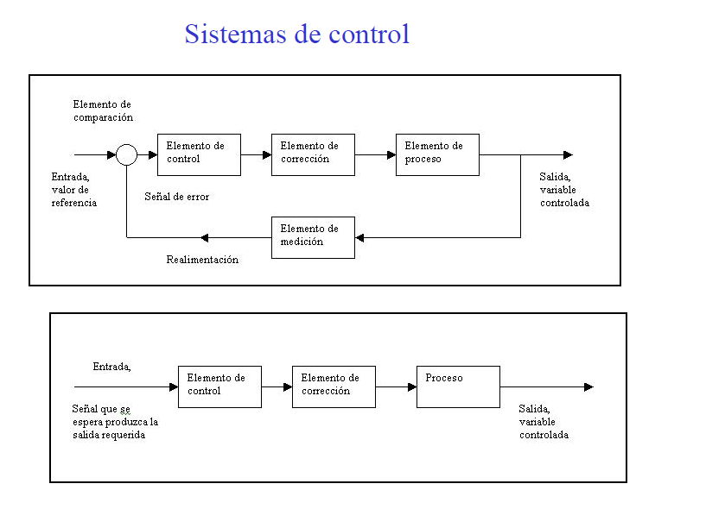

B_ LOS ELEMENTOS DE UN SISTEMA DE CONTROL SON

ENTRADA: Es el punto donde se recoge información sobre el entorno del automatismo. La entrada se realiza, normalmente, a través de sensores, de los cuales hay de diversos tipos: de contacto, de presión, de nivel, de luminosidad, de tiempo, de sonido, de temperatura, de concentración, etc.

SENSORES: son dispositivos que miden variables del proceso o sistema, como temperatura, presión, velocidad, posición, etc. Estos dispositivos convierten la información física en señales eléctricas o digitales que pueden ser procesadas por el controlador.

CONTROLADOR: son dispositivos que procesan las señales de los sensores y, utilizando algoritmos de control, determinan las acciones adecuadas para mantener la variable del proceso en el valor deseado o dentro del rango especificado.

ACTUADOR: son dispositivos que convierten las señales del controlador en acciones físicas, como la apertura o cierre de una válvula, el ajuste de la velocidad de un motor o la modificación de la posición de un objeto.
SALIDA: es el resultado de las “decisiones” tomadas por el controlador. Unos dispositivos, llamados actuadores son los encargados de llevarlas a cabo. Estos actuadores pueden ser muy diversos: motores, electroimanes, resistencias, cilindros hidráulicos, cilindros neumáticos, etc.
C_ CLASIFICACION DE LOS SISTEMAS DE CONTROL
SISTEMA LAZO ABIERTO: Es aquel sistema en el cual la salida no tiene efecto sobre el sistema de control, esto significa que no hay realimentación de dicha salida hacia el controlador para que éste pueda ajustar la acción de control.
SISTEMA LAZO CERRADO: Son los sistemas en los que la acción de control está en función de la señal de salida; es decir, en los sistemas de control de lazo cerrado o sistemas de control con realimentación, la salida que se desea controlar se realimenta para compararla con la entrada (valor deseado) y así generar un error que recibe el controlador para decidir la acción a tomar sobre el proceso, con el fin de disminuir dicho error y por tanto, llevar la salida del sistema al valor deseado.

D_ SISTEMA DE CONTROL CONTINUO
En un sistema continuo las señales continuas de entrada son transformadas en señales continuas de salida. Por ejemplo el «audio» de una voz cantando en un micrófono es una entrada continua, que al pasar por el sistema de amplificadores se obtiene una señal continua eléctrica de salida hacia los parlantes (t)→y(t)
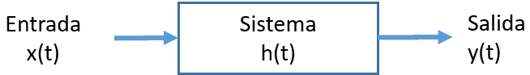

SISTEMA DE CONTROL DISCRETO
Cuando las entradas de tiempo son muestras discretas se transforman en salidas de tiempo discreto, al sistema se denomina sistema discreto.
x[n]→y[n]
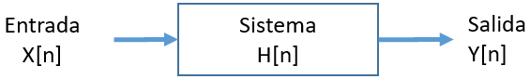

3)_ TIPOS DE SEÑALES
A_SEÑAL ANALÓGICA: es una señal generada por algún tipo de fenómeno electromagnético; que es representable por una función matemática continua en la que es variable su amplitud y periodo (representando un dato de información) en función del tiempo. Algunas magnitudes físicas comúnmente portadoras de una señal de este tipo son eléctricas como la intensidad, la tensión y la potencia, pero también pueden ser hidráulicas como la presión y térmicas como la temperatura.
SEÑAL DIGITAL: La señal digital es un tipo de señal en que cada signo que codifica el contenido de la misma puede ser analizado en término de algunas magnitudes que representan valores discretos, en lugar de valores dentro de un cierto rango. Ejemplo, el interruptor de la luz solo puede tomar dos valores o estados: abierto o cerrado, o la misma lámpara: encendida o apagada.
SEÑAL DISCRETA: De manera parecida a la señal digital, una señal discreta solo tiene valores en una cantidad discreta de puntos. La diferencia está en que estos valores pueden tomar cualquier valor, es decir, no están cuantificados. Estas señales provienen normalmente de conversores analógico-digitales, o lo que es lo mismo, de la discretización de señales continuas. Cuando una señal discreta es cuantificada mediante un cuantificador se transforma en una señal digital.
SEÑAL CONTINUA: Una señal continua o señal en el tiempo-continuo es una señal que puede expresarse como una función cuyo dominio se encuentra en el conjunto de los números reales, y normalmente es el tiempo. La función del tiempo no tiene que ser necesariamente una función continua.
B_ características:

Las señales de tiempo continuo se caracterizan por tener un dominio definido en términos del conjunto de los números reales. En otras palabras, están especificadas para cada valor real de tiempo t, lo que significa que su amplitud varía de manera continua en el tiempo.

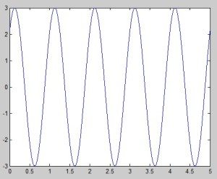

Las señales de tiempo discreto se definen por tener un dominio que se especifica únicamente para ciertos valores finitos de tiempo. Esto significa que la amplitud de la señal solo cambia en intervalos discretos de tiempo, a diferencia de las señales de tiempo continuo, en las cuales la amplitud cambia de manera continua en el tiempo.
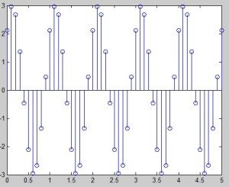

La imagen muestra claramente que la señal tiene un dominio de tiempo discreto, ya que se compone de un conjunto finito de valores. Este tipo de señales se utilizan comúnmente cuando se muestrea una señal analógica a través de un conversor analógico/digital (ADC, por sus siglas en inglés).

C_ EJEMPLOS:

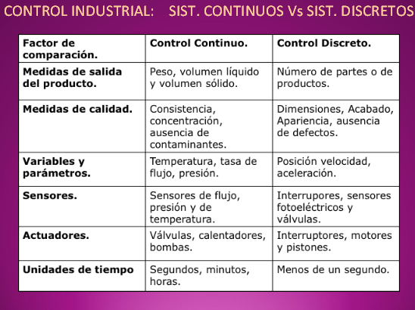

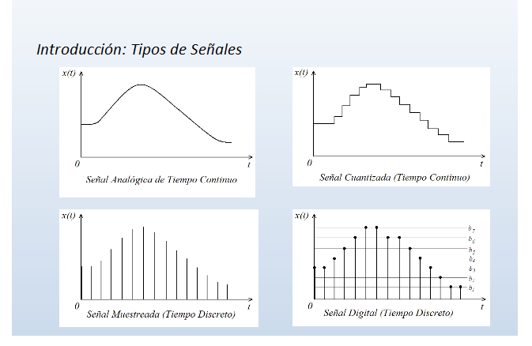

4)_ A_B_ Un sistema en lazo abierto es aquél que la salida sensada del proceso no es comparada con la señal de referencia. Un sistema en lazo cerrado toma la salida del proceso y la compara con la señal de referencia para conocer en todo momento la evolución de la variable.

Por lo tanto la diferencia entre un sistema de lazo abierto y lazo cerrado radica en el monitoramiento constante de la variable que se desea controlar, el lazo abierto nunca sabe cómo la variable se comporta, mientras que el lazo cerrado conoce en todo momento la evolución de la variable.
Ejemplo de un sistema de control en bucle abierto es una lavadora, dado que es un sistema que trabaja en base al tiempo y a un programa preestablecido, sin embargo no mide la limpieza actual de la ropa.
Un ejemplo de un sistema en bucle cerrado sería una tostadora automática que mide la temperatura, humedad y el nivel de sequedad de las tostadas, ajustando la temperatura por medio de un termostato.

C_ ANÁLISIS DE LAS VENTAJAS Y DESVENTAJAS DE CADA TIPO DE SISTEMA

Ventajas del lazo abierto: simplicidad, bajo costo y facilidad de implementación.

Desventajas del lazo abierto: no pueden adaptarse a perturbaciones ni a Cambios en las condiciones del proceso, lo que puede resultar en un rendimiento subóptimo.

Ventajas del lazo cerrado: mayor precisión, capacidad de adaptación a perturbaciones y cambios en las condiciones del proceso, y mejor rendimiento en general.

Desventajas del lazo cerrado: mayor complejidad, mayor costo y posibilidad de inestabilidad si no se diseñan adecuadamente. En general, los sistemas de control en lazo cerrado ofrecen un mejor rendimiento y adaptabilidad en comparación con los sistemas de lazo abierto.

5) _A_ CARACTERÍSTICAS DE UN SISTEMA DE CONTROL
Control: selección de las entradas de un sistema de manera que los estados o salidas cambien de acuerdo a una manera deseada. Los elementos son:
  - Siempre existe para verificar el logro de los objetivos que se establecen en la planeación.
  - Medición. Para controlar es imprescindible medir y cuantificar los resultados.
  - Detectar desviaciones. Una de las funciones inherentes al control, es descubrir las diferencias que se presentan entre la ejecución y la planeación.
  - Establecer medidas correctivas. El objeto del control es prever y corregir los errores.
  - Factores de control; Cantidad, Tiempo, costo, Calidad.
Señal de Entrada: Considerada como estímulo aplicado a un sistema desde una fuente de energía externa con el propósito de que el sistema produzca una respuesta específica.
Señal de Salida: Respuesta obtenida por el sistema que puede o no relacionarse con la respuesta que implicaba la entrada.
Variable Manipulada: Es el elemento al cual se le modifica su magnitud, para lograr la respuesta deseada. Es decir, se manipula la entrada del proceso.
Variable Controlada: Es el elemento que se desea controlar. Se puede decir que es la salida del proceso.
Conversión: Mediante receptores se generan las variaciones o cambios que se producen en la variable.
Variaciones Externas: Son los factores que influyen en la acción de producir un cambio de orden correctivo.
Fuente de Energía: Es la que entrega la energía necesaria para generar cualquier tipo de actividad dentro del sistema.
Retroalimentación: La retroalimentación es una característica importante de los sistemas de control de lazo cerrado. Es una relación secuencial de causas y efectos entre las variables de estado. Dependiendo de la acción correctiva que tome el sistema, este puede apoyar o no una decisión, cuando en el sistema se produce un retorno se dice que hay una retroalimentación negativa; si el sistema apoya la decisión inicial se dice que hay una retroalimentación positiva.
Variables de fase: Son las variables que resultan de la transformación del sistema original a la forma canónica controlable. De aquí se obtiene también la matriz de controlabilidad cuyo rango debe ser de orden completo para controlar el sistema.

B_ Es importante los sistemas de control en la automatización de procesos ya que estos nos ayudan mucho y son eficaces a la hora de realizar algunos procesos, El principal objetivo de la automatización de procesos es mejorar el progreso del flujo de trabajo en una organización o en algún sistema de control que quisiéramos implementar. Con la automatización y aplicar los conocimientos adquiridos es posible reducir costos, tiempo, evitar desperdicio, aumentar la productividad, minimizar fallas y controlar en tiempo real todos los procesos comerciales e industriales que tengamos en mente o a futuro.
C_ Las posibles mejoras o aplicaciones de los sistemas de control en diferentes ámbitos podrían agruparce de la siguiente manera dependiendo del uso que le quisiéramos dar, los controles de las primeras máquinas eran manuales, y se debían hacer ajustes frecuentes para mantenerlas operativas en los valores deseados. Con el paso del tiempo se fue haciendo necesario el uso del control automático; en primer lugar, este hace que las operaciones al realizarse automáticamente el hombre dediquen ese tiempo a otras actividades; y, en segundo lugar, se pueden realizar funciones que escapan a las posibilidades físicas del hombre y permiten optimizar y llevar a cabo el proceso, que de otra forma no se podrían realizar, las mejoras varían de acuerdo al sistema que quisiéramos optimizar, ya sea implementando un control mediante pantallas lcd o Oled, también se podrían aplicar aplicación que puedan ser monitoreadas desde nuestro celular modificando su valor para minimizar errores o alterar nuestro valor a su salida para que sean muchos más efectivos.

Bibliografía:

https://controlautomaticoeducacion.com/control-realimentado/lazo-abierto-y-lazo-cerrado/

https://upcommons.upc.edu/bitstream/handle/2099.1/3330/34059-5.pdf?sequence=5#:~:text=Un%20sistema%20de%20control%20es,en%20el%20funcionamiento%20del%20sistema.

https://bookdown.org/alberto_brunete/intro_automatica/sistemas-de-control.html

https://angelmicelti.github.io/4ESO/CYR/31_elementos_de_un_sistema_de_control.html

https://es.wikipedia.org/wiki/Se%C3%B1al_continua

https://panamahitek.com/senales-continuas-analogicas-discretas-y-digitales/

